Terveisiä seuran johtokunnalta

Seuran kevätvuosikokous pidetään torstaina 13.4.2023 alkaen kello 18:00 Neste Reissumies Eteläkeskus osoitteessa Alakorkalontie 22.

Seuran pilkkikilpailut pidetään Lismanlahden Särkelässä lauantaina 15.4.2023 alkaen kello 13:00.

Tervetuloa mukaan molempiin tapahtumiin.

Seuralle on hankittu tulevaan metsästyskauteen 274 ha alue kaikkeen metsästykseen ja se on seuran jäsenille vapaasti käytettävissä. Alue on länsipuolella järveä Norvajoen molemmin puolin, rekisteritunnus alueelle on 698-409-238-0. Selvitämme vielä mahdollisuutta myydä vieraslupia ko. alueelle ja tiedotamme asiasta seuran nettisivuilla myöhemmin. Nettisivuille tulee myös tarkka karttakuva vuokra-alueesta, kunhan saamme sopimuksen valmiiksi.
Tässä ohjeellinen karttakuva vuokra-alueesta:

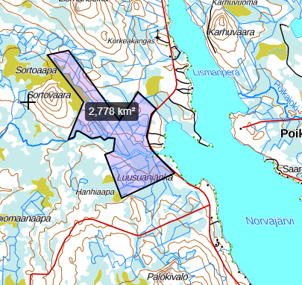
KÄÄNNÄ

Kalastajilta on tullut positiivista palautetta taimensaaliista, istukkaat ovat hyvin kasvaneet ja tulevana kesänä ovat taimenet kasvaneet jo yli 3 kg painoon.

Tulevana kesänä ei istuteta taimenia, mutta seuraavana kesänä voitaisiin istuttaa, jos saamme varoja kerättyä istutuksiin. Taimenenpoikaset ovat kallistuneet ja kappalehinta on noussut jo noin 8 € riippuen poikasen koosta. Jos olet saanut taimenia, niin maksa uusien poikasten hinta seuran tilille, niin varmistat saaliin myös jatkossa. Voit myös maksaa jäsenmaksun yhteydessä poikasrahaa vaikket olisikaan saanut taimenia.

Metsähallitus ei enää osallistu taimenen istutuksiin, mutta kylläkin myy verkkolupia järveen.

Kannusta naapuriasi ja muita alueen asukkaita ja mökkiläisiä liittymään seuraan jäseneksi, niin saamme lisää jäseniä hoitamaan näitä yhteisiä asioita.
Jäseneksi voi ilmoittautua seuran nettisivujen kautta tai lähettämällä sähköpostia johtokunnalle osoitteeseen johtokunta@norvanera.fi

Mukavaa keväänjatkoa seuran jäsenille!

Johtokunta

